**Edward Olive**

**Fotógrafo artista y fotógrafo de bodas y eventos internacional premiado**

**Books para actores y retratos para abogados & executivos**

**Fotos artísticas de embarazadas, niños y bebes**

**Madrid Barcelona Valencia Paris Londres Roma Milano**

Tel: 605610767

Email: edwardolive@hotmail.com

Web: <http://www.edwardolive.info/>

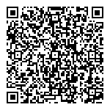

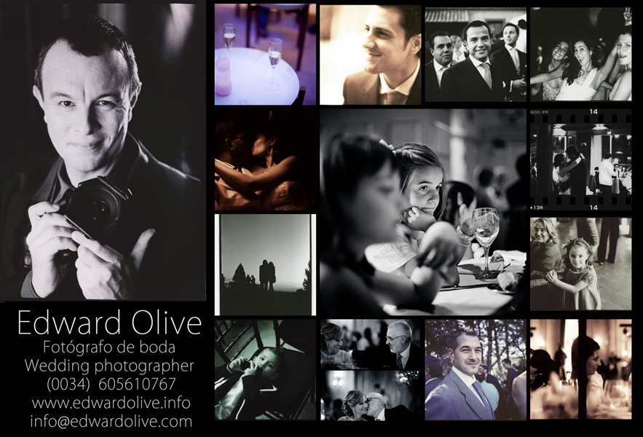

Un fotógrafo de boda artístico que realiza las fotos del día más importante de tú vida con exquisito gusto, para que puedas recordarlo durante toda la vida y revivir lo que sentiste ese día a través de las bellas imágenes que quedarán para siempre.

**www.los-expertos.es**

“Número uno de la fotografía de bodas en España. **Edward Olive** es un talentoso y multipremiado fotógrafo que realiza un trabajo único en esta materia, tanto a nivel de su técnica como de su arte. Si bien está afincado en Madrid, Olive acepta contrataciones para bodas en Barcelona, además de ser requerido en toda Europa.”

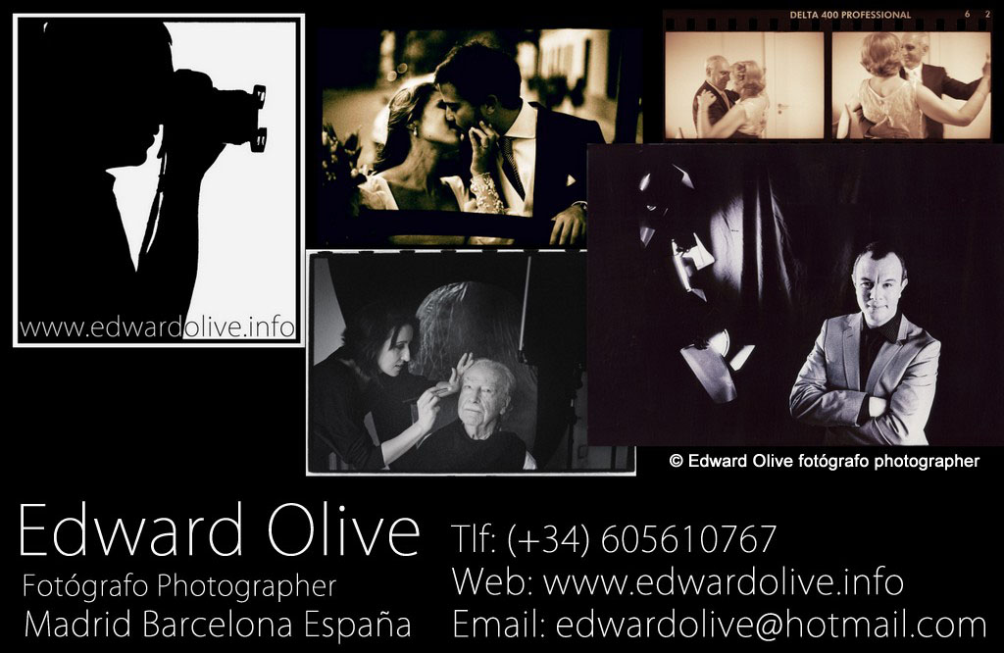

**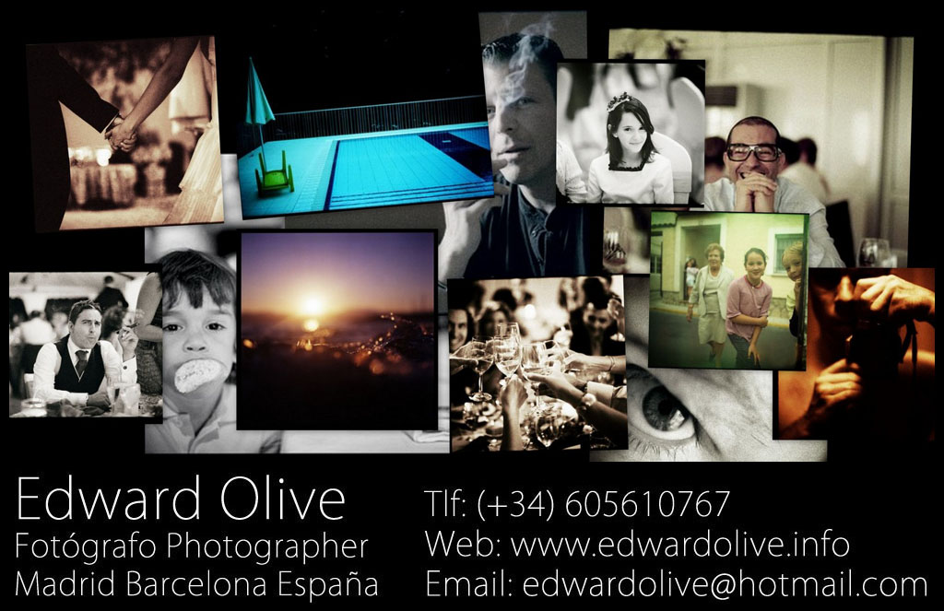**

**Anormalmag - revista de fotografía y artes visuales**

“fotos sobre situaciones reales pero con un ambiente particular en el que se respiran sensaciones y momentos con un aire cargado por la magia del film.”

**Los Premios Gràffica**

“El trabajo de Edward es una gran evolución en la fotografía social. Ver las bodas desde un punto de vista cinematográfico, e intentar transmitir los distintos ambientes y su parafernalia, así como el carácter de los asistentes es toda una declaración de intenciones.

Ver donde nadie ve, observar lo que el resto no vemos o verlo de otra manera.”

**La Revista La Fotografía Social**

“Edward Olive encarna a la perfección el espíritu ecléctico y multidisciplinar que caracteriza a la creación actual, en su trayectoria profesional ha ejercido como abogado, profesor de derecho, actor de cortos, largos televisión y doblaje y fotógrafo. Actualmente continúa haciendo trabajos de interpretación, trabaja para televisión y realiza encargos fotográficos, reportajes de boda, books para actores, cantantes modelos… que compagina con su obra personal.

Para Edward Olive fotografiar significa captar emociones, sentimientos, y experimentar con distintos equipos y materiales, cámaras lomo, Holga, la clásica Hasselblad, carretes que sobrepasaron su fecha de caducidad… cualquier recurso puede dar excelentes resultados en sus manos. Eso es lo que ha venido haciendo desde que realizo su primer trabajo casi por casualidad, cuando decidió ayudar a un compañero actor que necesitaba un book.

Sus reportajes de bodas son peculiares, cargados de fuerza y sutileza, que, como el resto de sus imágenes son resultado de su continua búsqueda de emociones que inmortalizar, para ello la naturalidad es esencial, la expresión sincera de los sentimientos, lejos de poses forzadas, típicas y tópicas. Su obra es fresca y sumamente personal. El control de la luz, los tonos, la composición, una delicada simplicidad, contribuyen a crear una atmosfera evocadora y fascinante. Imágenes poéticas producidas por un poético talento.”

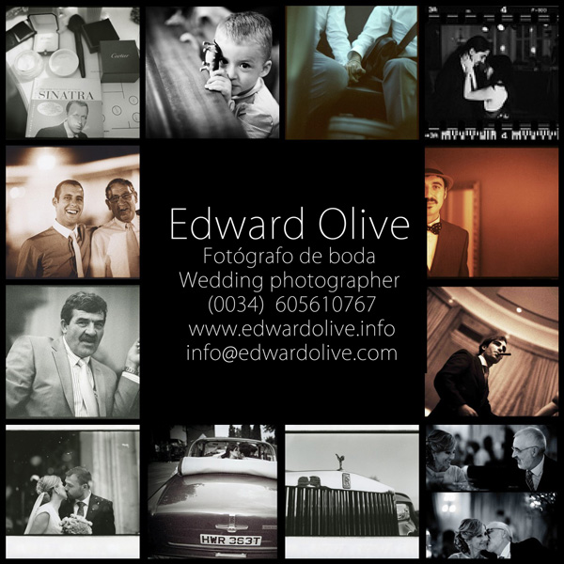

**Servicios fotográficos**  
  
La principal diferencia de esta oferta de servicios fotográficos radica, en que el fotógrafo que  la presenta, es un artista fotográfico, no un fotógrafo estándar local de “bodas, bautizos y comuniones”.   
  
Realiza su trabajo artístico personal dirigido a eventos familiares, sociales y empresariales nacionales e internacionales, enfocando y encuadrando  una amplia variedad de temas que le presenta  la realidad, pero captando esta realidad con un fin principal: transmitir la emoción del momento mágico en el que está presente con su estilo proprio.   
  
Y en una pirueta artística, lograr obtener, con algunas de sus fotografías, sensaciones y emociones visuales, partiendo de enfoques y/o tratamientos de luz sobre objetos y situaciones a los que generalmente no se presta una atención prioritaria y que analizados adecuadamente nos reflejarán aspectos sorprendentes de la celebración.   
  
Ese es el valor añadido. El ojo del artista.

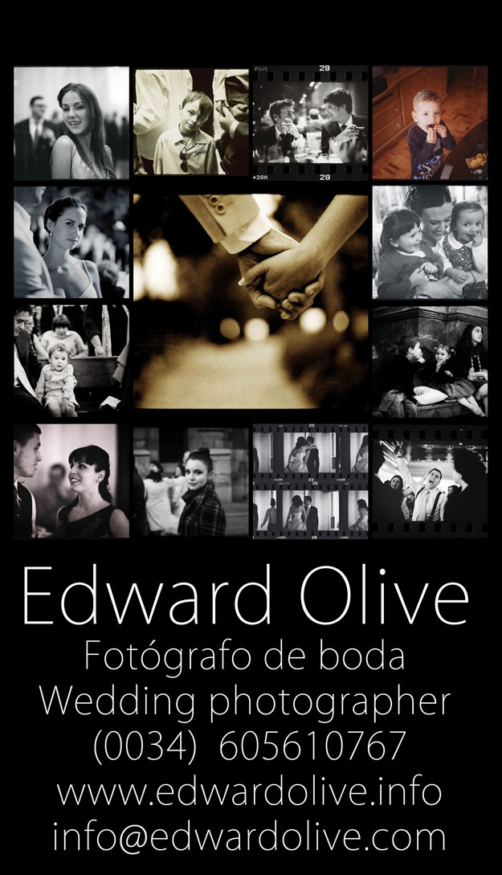

**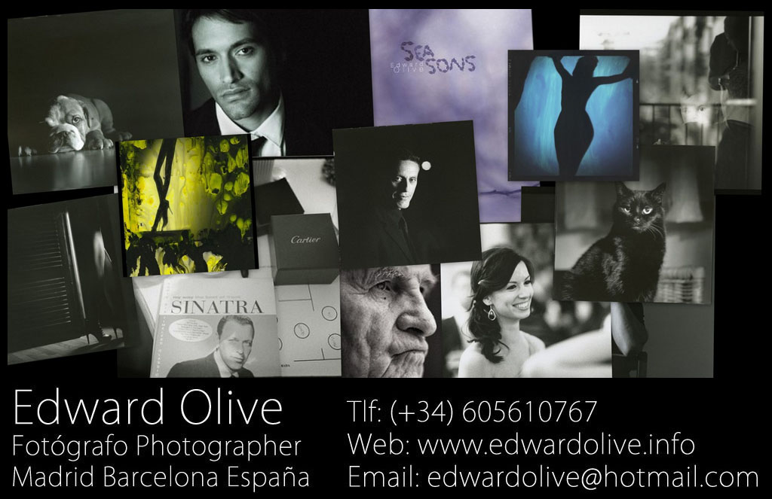**

**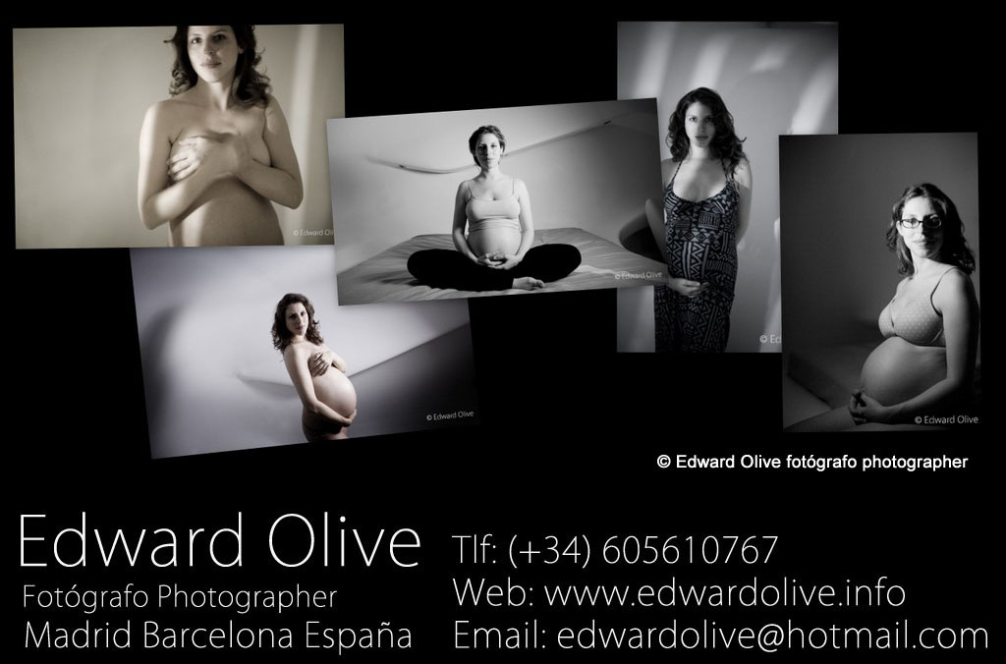**

**Reportaje completo digital**  
  
Reportaje fotográfico con cámara réflex digital de alta gama profesional (generalmente con canon 5d mk ii 22 mp),  dotada con las ópticas tecnológicamente más avanzadas (casi todos canon L y generalmente óptica fija f1,2-f1,4), para obtener con ellas  una altísima nitidez y el control del encuadre deseado.   
  
Este servicio permite a clientes acceder a un estilo de fotografía de autor… diferente, moderna, espontanea, artística, creativa y original captando momentos y almas según el punto de vista del fotógrafo que les diferencie estéticamente de las fotos “clásicas de toda la vida” de bodas, bautizos y comuniones, que han visto siempre de sus familiares y amigos.

Se mezclan estilos fotográficos de manera instintiva produciendo un reportaje de autor, con las fotos tomadas, seleccionadas y trabajadas en post producción de imagen personalmente por el fotógrafo, combinando a la vez su visión personal con personas e instantes presentes durante el día que, en principio, resultará en una combinación de retratos, fotoperiodismo y fotografía artística, a veces mostrando y a veces insinuando… siempre realizado de manera real y sin poses.   
  
La propuesta fotográfica se basa en una mayoría de fotos en blanco y negro muy contrastadas y fotos en colores creativos cuando la combinación de colores en fotos específicas resulta estéticamente agradable intentando siempre dar un aspecto cinematográfico y/o artístico y/o vintage e intemporal a las imágenes producidas.

**Premios de fotografía**

**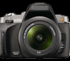**

2012 Ganador del concurso de fotografía de bodegones The New Camera Still Life Photo Contest

2012 Ganador del concurso de fotografía de retratos The New Camera People & Portrait Photo Contest

**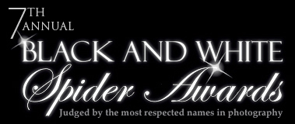**

2012 7th Annual Black & White Spider Awards – nominado en la categoria de desnudo professional

**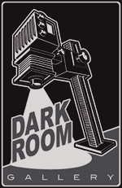**

2012 The Darkroom Gallery - The Human form – La forma humana – Mención honorable

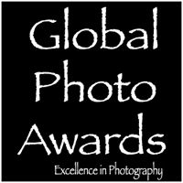

2011 Global Photo Awards premios de fotografía

Fotografía publicitaria - Segundo premio – Merito de excelencia

Fotografía publicitaria - Tercer premio – Honor de distinción

Fotografía de moda - Elección de los jueces – Mención honorable

Fotografía de bodegón - Elección de los jueces – Mención honorable

****

2011 The New Camera Red Photo Contest – concurso de fotografía con color rojo – imagen destacada

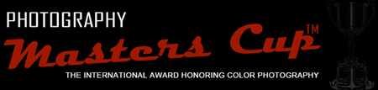

2011 5th Annual Photography Masters Cup Nominado en la categoría profesional: Desnudo

**terrabella-media-photography-award-winning.png**

2011 Merit Winner en el concurso de fotografía nocturna de TeraBella Media “What Happens at Night”

**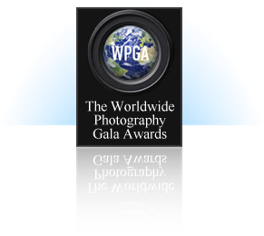**

2011 First Prize in Wedding Photography and Second Prize in Portrait Photography in [The Worldwide Photography Gala Awards WPGA](http://www.thegalaawards.net/)  August Contest/Pollux Awards

**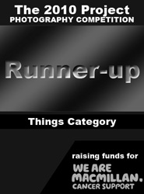**

2011 Runnner Up en el concurso de fotografía The 2010 Project en la categoría de Bodegones "Things" y finalist en la categoría de Retratos

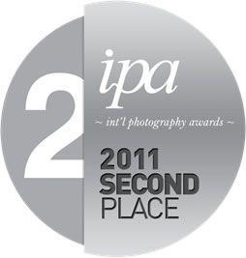

2011 Los International Photography AwardsSegundo premio en la categoría Fotografía artística : Desnudo con su *"Private Collection"*

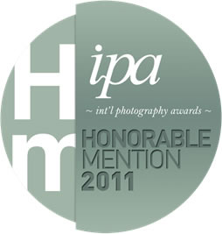

2011 Los International Photography Awards Mención honorable en la categoría de Bodas

2011 Los International Photography Awards Mención honorable en la categoría de Mascotas

2011 Worldwide Photography Gala Awards Premios Pollux de Mayo Sección de Portafolio profesional Figura y Desnudo - primer premio

2011 The Worldwide Photography Gala Awards concurso de fotografía en blanco y negro 2nd Edition of the Black & White Competition - Segundo Premio y Mención Especial del Jurado en la categoría Desnudo y Figura.

2011 Chasing The Light Juried Photography Concurso de de fotografía de mascotas Who’s your best friend? - Runner Up.

**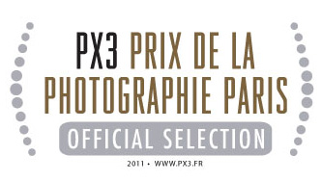**

2011 Nominado Selección Oficial de Prix de Paris Px3 2011 en las categorías Retrato/ Boda, Retrato/Personaje, Retrato/Niños, Prensa/Personas/Personaje, Desnudo artístico, Naturaleza, Publicidad/ Portada de libro, Publicidad Annual Reports

2011 Prix de Paris Px3 Primer premio del público en la categoría Publicidad/ Annual Reports  
  
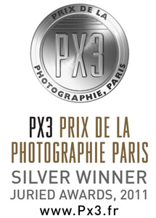

2011 Prix de Paris Px3 Medalla de Plata en la categoría Publicidad

2011 Prix de Paris Px3 Medalla de Plata en la categoría Naturaleza

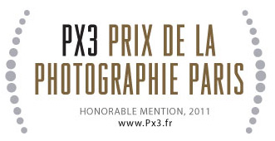

2011 Prix de Paris Px3 Honourable mention en la categoría Fine art desnudo

2011 Segundo Premio y Tercer Premio en el concurso April Pollux Awards Contest de The Worldwide Photography Gala Awards en la categoría Figura y Desnudo

2011 Mención Honorable en el concurso Best Shot Competition de The Worldwide Photography Gala Awards



2011 Tercer premio en el concurso de fotografía artística en color “Color Awards 2011” de ephotoawards.com

2011 Mención Especial del Jurado en el concurso del Worldwide Photography Gala Awards (WPGA) The Beauty Around Us (La belleza a nuestro alrededor)

2011 Gold Award en los premios The Worldwide Photography Gala Awards (WPGA) Portrait & People 2011 Retratos y Gente

2011 Runner Up en el concurso de fotografía artística de paisajes de Chasing the light - Landscapes – Beyond The Mundane Photo Competition con su obra entitulada "Summer evening 1"

2011 Imagen destacada en el concurso fotográfico de thenewcamera.com “Your best shot”



2010 ganador del concurso fotográfico de telegraph.co.uk The Daily Telegraph: Forgotten

**2010 Tercer finalista en el V Concurso fotográfico FOTO DNG 2010 con la obra “Young lady goes through door”.**

**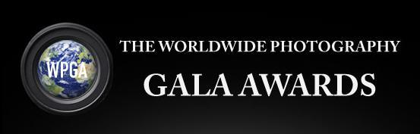**

2010 World Photography Gala Awards WPGA Annual Pollux Awards - primer premio en la categoría de fotografia profesional de bodas

2010 – Finalista en los premios de fotografía World Photography Gala Awards / The Pollux Awards en las categorías para fotógrafos profesionales: Niños, Cuerpo y desnudo, Macro y Micro, Bodegón, Bodas.

**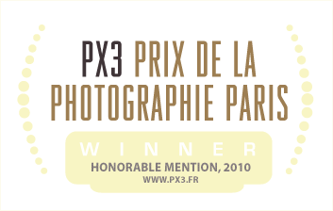**

2010 - Ganador mención honorable de PX3, Prix de la Photographie Paris (Premio de la Fotografía en Paris) en la categoría de desnudo artístico con su obra intitulada, *" ^ ."*

**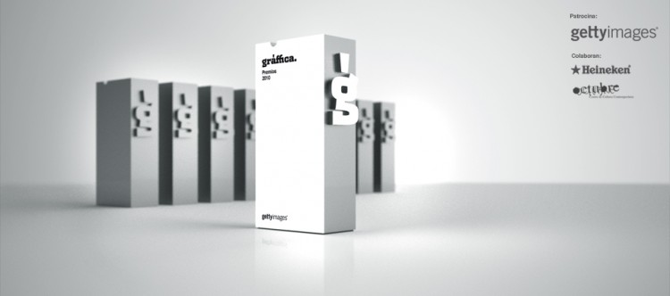**

2010 - nominado para los premios gràffica 2010

“El trabajo de Edward es una gran evolución en la fotografía social. Ver las bodas desde un punto de vista cinematográfico, e intentar transmitir los distintos ambientes y su parafernalia, así como el carácter de los asistentes es toda una declaración de intenciones.

Ver donde nadie ve, observar lo que el resto no vemos o verlo de otra manera.”

2010 primer premio de Fotografo de fantasia del año en los Global Photo Awards 2010 - El primer premio de Fantasy Outstanding Achievement award con el titulo de Fantasy Photographer of the Year.

# global photography awards 2010.jpg

2010 Finalista y **Gold Honorable Mention** en el concurso international de fotografía artística The Worldwide Photography Gala Awards - The Dominant Colour Contest con la obra "Young Lady goes thru door"

2010 Finalista y Bronze Honorable Mention en los Worldwide Photography Gala Awards - Urban & country landscape contest.

2010 International Photography Awards

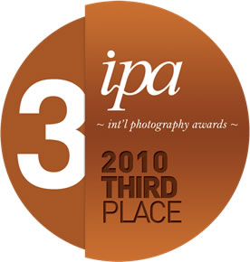

Tercer premio en la categoría Publicidad: Portada de libro Pro con la portada de “Io so tutto di lei" de Lucia Tilde Ingrosso. En 2010 los International Photography Awards recibieron fotos de casi 15,000 fotógrafos de 103 países.

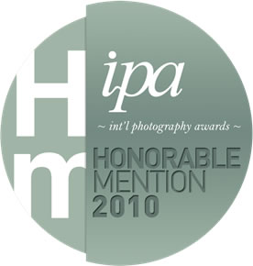

Honorable Mention en la categoría Fine Art - Nudes (Fotografía artística – desnudos) con su "Private collection"

Honorable Mention en la categoría Fine Art - Still Life (Fotografía artística – bodegón) con su "Light on tables"

Honorable Mention en la categoría People - Other (Gente) con su "People - Trains"

Honorable Mention en la categoría Nature - Flowers (Naturaleza – flores) con su "Poppies"

Honorable Mention en la categoría People - Lifestyle (Gente – estilo de vida) con su "Winter surfer"

Honorable Mention en la categoría Advertising - Annual Report (Publicidad) con su "GFMS Annual Platinum Survey 2010"

Honorable Mention en la categoría Viajes y turismo con su "Man orders another beer"

2010 Selección de los Hasselblad Masters en la categoría Moda y belleza con serie de fotografía erótica analógica

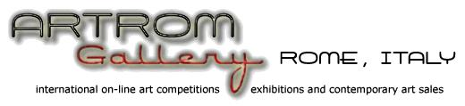

2010 – Cuarto premio en el concurso fotográfico internacional de la galería ARTROM, Roma, Italia, TOPTEN Split Second Impulse International Photography Competition.

### 2010 - Telegraph.co.uk Daily Telegraph - Concurso de fotografía intitulado Sunshine (sol) ha sido ganado por Edward Olive con su obra “Composición en rojos y marrones” tomado de su libro intitulado “Seasons” editado por Citypulse en Santiago de Chile

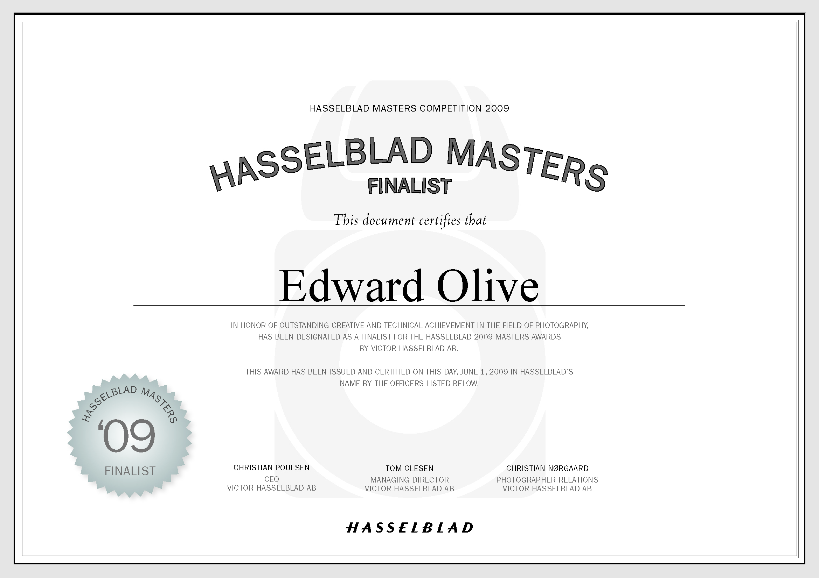

2009 nominado entre los diez finalistas en el concurso más prestigioso de la fotografía - The Hasselblad Masters - en la categoría bodas y eventos sociales.

2009 - Primer Premio del Jurado de PHE PHotoEspaña en su concurso "Otoño al aire libre"

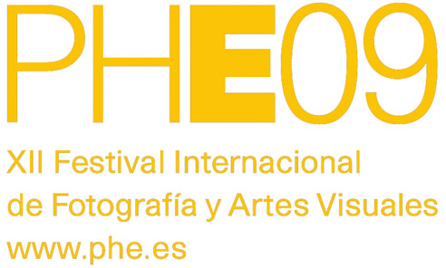

2009 Finalista International Photography Awards – categoría – boda profesional

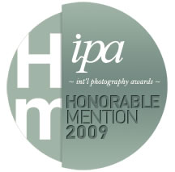

2009 International Photography Awards Mención Honorable en la categoría en Fotografía de bodas

2008 - Primer premio en el concurso de fotografía analógica “Mi mejor positivado” de la Fotografía / Kodak España

**Juez y miembro del jurado de concursos de fotografía**

2011 Juez de un de los concursos de fotografía más prestigiosos de España.

**Exposiciones de fotografía**

2012 The Darkroom Gallery, Vermont Estados Unidos - The Human form – La forma humana exposición colectiva

**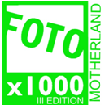roma-festival-fotografia31.jpg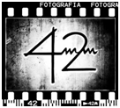**

2011 Exposición colectiva de fotografía artística Tercera edición de Fotox1000, la exposición FotoGrafia 42, el Festival internacional de Fotografía de Roma 2011

**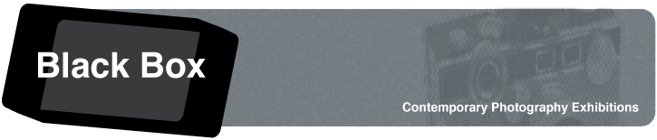**

2011 Exposición colectiva de fotografía artística contemporánea “Shut up and shoot” en la galería Black Box Gallery en Portland, Oregón USA.

[1650 Gallery](http://www.1650gallery.com/index.php)

**2011 Kid Stuff (Cosas de niños) exposición colectiva de retratos y fotoperiodismo de niños en la galería de fotografía** 1650 Gallery en Los Ángeles California.

2010 - III EXPO ESREC "El agua despertando a la primavera" en el museo de la naturaleza Valle del Alberche de el Barraco Ávila - Exposición colectiva – fotografía de naturaleza y paisajes

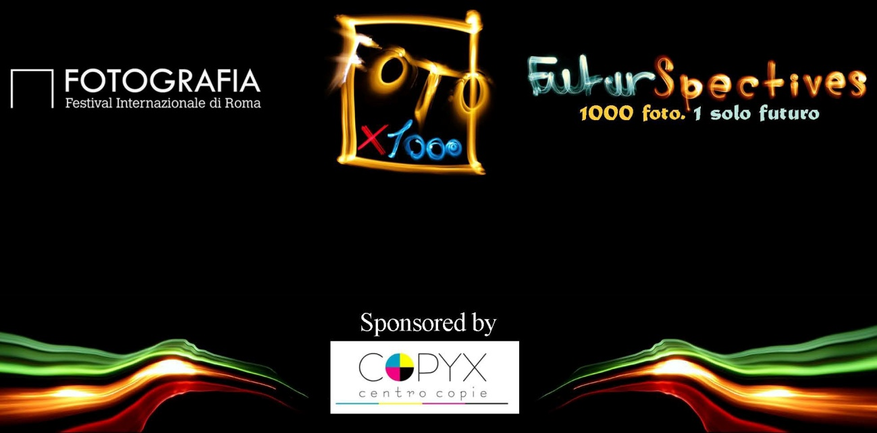

2010- FOTOX1000 II Futurspectives Roma Italia 2010 - Exposición colectiva – fotografía artística

2010 - Citypulse Sensual - Galería Moro - Santiago de Chile – Exposición colectiva – fotografía erótica

2010 - Citypulse por Chile Citypulse for Chile - Galería Moro - Santiago de Chile – Exposición colectiva – fotografía artística

2009 - Hasselblad Masters 2009 – Copenhagen, London, New York, Hong Kong,– Exposición colectiva – fotografía de boda

2009 - Citypulse Stop making sense (lomography) - Galería Moro - Santiago de Chile – Exposición colectiva – fotografía lomográfica

2009 - Citypulse Biosphere - Galería Moro - Santiago de Chile – Exposición colectiva – fotografía urbana

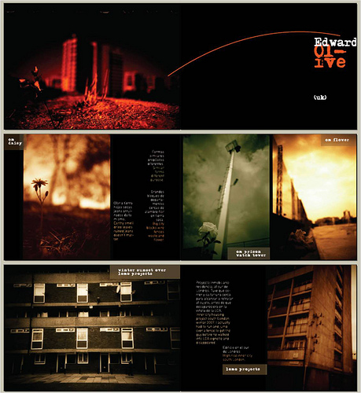

2009 - Photoespaña PHE “El agua de Madrid” – Madrid - Exposición colectiva – fotografía artística

2008 - “Rioja en los Sexto Sentidos” – Bodegas Franco Españolas – La Rioja - Exposición colectiva – fotografía social

**Publicaciones de Edward Olive**

**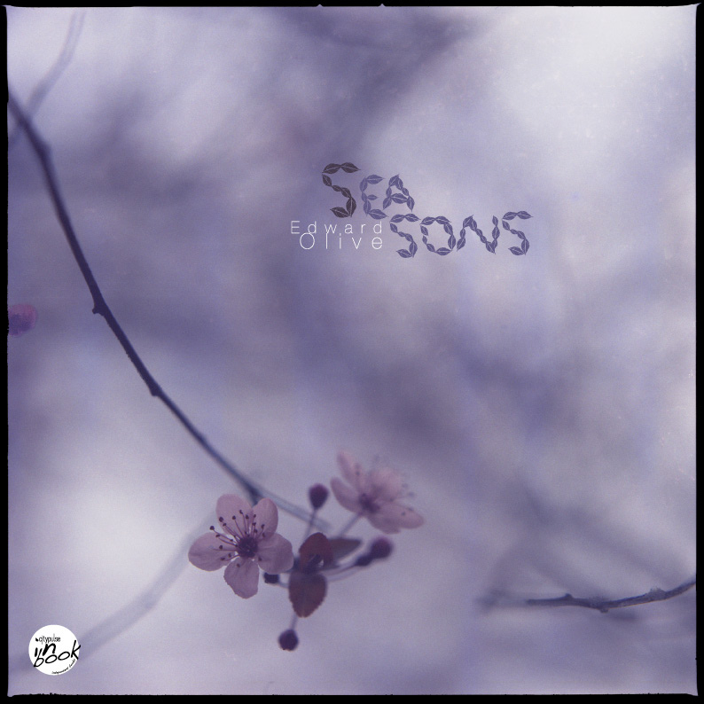**

2010 “Seasons” (Publicado por Citypulse Chile) – una colección de fotografía anlogica artística de flores, fauna y paisajes.

Precio: €26.30

<http://www.lulu.com/product/paperback/seasons/13621908>

Pre visualización: http://cargocollective.com/citypulse#784079/Seasons-new-book-by-Edward-Olive

Seasons evoca un recorrido visual a través de las estaciones del año. Desde los primeros brotes y las tonalidades que florecen la primavera, pasando por la luz y el calor del verano, hasta la fría oscuridad que desnuda los árboles en otoño e invierno. El apetito por la experimentación ha llevado a Edward Olive a alcanzar nuevas dimensiones en el registro artístico de los espacios urbanos, dotando a un simple destello de la naturaleza en una obra de arte.

**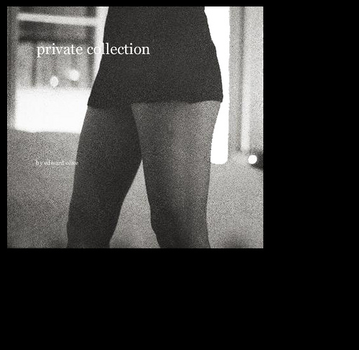**

2009 – “Private collection”

Una colección privada de las obras de Edward Olive. Exclusivamente desnudos artísticos femeninos y erótica, momentos de intimidad en público y privado, sensualidad femenina en habitaciones de hoteles de noche, residencias privadas, parques públicos, playas, ascensores, donde sea….

Este libro es el primero publicado por Edward Olive que no sea directamente comisionado por un cliente y seria seguido de otras publicaciones representando los diferentes aspectos de su portfolio.

Nota técnica: fotos principalmente realizadas utilizando película de medio formato - color, blanco y negro, negativa y diapositiva utilizando Hasselblad 500cm con objetivos Carl Zeiss t\*. También: cameras compactas y réflex de 35mm y las Hasselblad xpan panorámica. Exclusivamente luz ambiental sin flashes o luces de estudio.

Disponible en venta por internet: <http://www.blurb.com/bookstore/detail/1096026>

**Publicaciones que incluyen fotografías**

****2012 Paragraph Me - revista para ipad y tablets de historias breves

**El_Mundo_periodico_newspaper_Spain_photographer_photos_fotografo_Edward_Olive_fotos.jpg  
El_Mundo_periodico_revista_Magazine_domingo_fotografo_Edward_Olive_fotos.jpg**2012 El Mundo Magazine - revista de domingo del periódico

****

2012 El libro de fotografía "El desnudo artístico en blanco y negro" - Artual Ediciones

heso fotografia japon

2012 HESO Magazine - revista de cine y fotografía

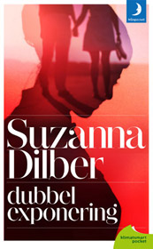

2012 - Portada de la novela de la escritora sueca Suzanna Dilbe – "Dubbelexponering"

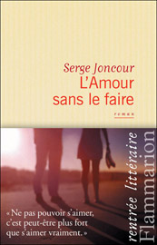

2012 - Portada de la novela del escritor francés Serge Joncour – "L'amour sans le faire"

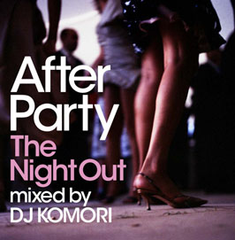

2012 CD “After Party The Night Out” mezclado por DJ Komori

**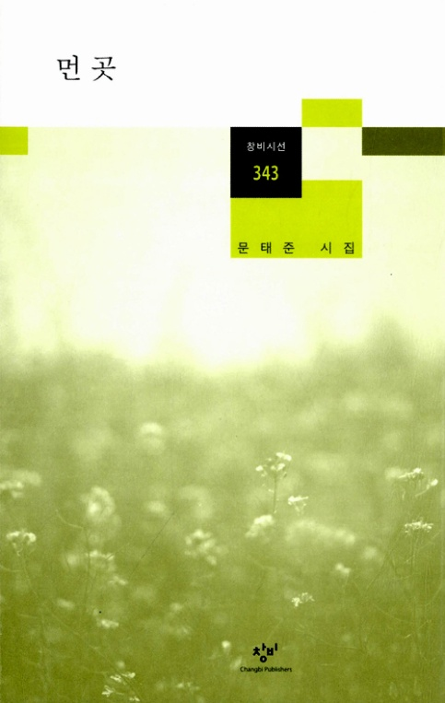**

2012 Life is a Bed of Roses - The 2010 project con Macmillan Cancer Support

****

2009-2011 CFYE Revista de fotografía y arte

  
  
2011 DOF - revista de fotografía



2011 Anormalmag la revista de fotografía y artes visuales de Chile - artículo sobre la fotografía erótica analógica de Edward Olive

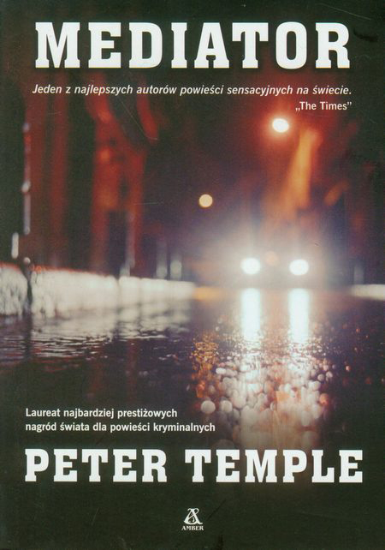

2011 - portada del libro del escritor australiano Peter Temple - "Mediator". En 2007 Peter Temple ganó The Golden Dagger, el premio más importante de novelas en el género crimen en el mundo. Ganadores anteriores incluyen Patricia Cornwell, Ian Rankin, Ruth Rendell y John le Carre.

2011 IPA Annual book - una colección de fotografía artística de varios artistas internacionales publicado por The International Photography Awards

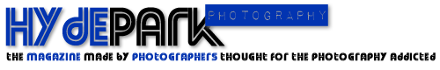

2011 Hyde Park Photography Magazine – la revista hecha por fotógrafos para los adictos a la fotografía.

thiaps2.jpg

2011UNLIMITED GRAIN / PORTRAITS/ de THIAPS, The International Analogue Photographic Society, libro de retratos artísticos analógicos

2011 Year-Book UNLIMITED GRAIN 2011 de THIAPS, libro de fotografía artística

2011 Snapixel magazine

2011 Le Negatif Mag

2011 Citypulse - libro de fotografía artística - City of women - “La ciudad de las mujeres”

2010 IPA Annual book - una colección de fotografía artística de varios artistas internacionales publicado por The International Photography Awards

2010 “Urban & country landscape” – una colección de fotografía artística de varios artistas internacionales publicado por The Worldwide Photography Gala Awards

2010 – Strongbox magazine – fotografía, arte, grafiti, cultura, música y películas

2010 – El Mundo Yo Dona revista

2010 - Carne Visual Arts Magazine

2010 - Outside magazine

2010 - Aire Libre – revista española de turismo,

2010 - El libro “Everyman’s Marx” de Roger Gatham & Jake Davis

2010-2009 – Citypulse – revistas chilenas de fotografía artística

2009 – Oui magazine – revista francesa para novias – 3 páginas – fotografía artística de bodas

2009 - La Fotografía digital y actual – revista española de fotografía – 5 páginas – fotografía artística erotica

2009 - portada del libro de Lucia Tilde Ingrosso – “Io so tutto di lei”

2008 – La Fotografía social – revista española de fotografía – 5 páginas – fotografía artística de bodas

2006-7 – varias revistas españolas de musica, cultura urbana y deportes que incluyen Serie B, Hip Hop Nation, Hipflow, Urban Fit, Gear Patrol

**Programas de televisión que incluyen fotografías**

2008-2011 Explorers programa de viajes (España - Canal Nou & Punt 2)

**Clientes corporativos**

Los clientes corporativos de Edward Olive incluyen:

Fotobank2.gif

Getty Images / Flash Press Media / Fotobank Russia



RTVV / Canal 9



Warner Music/ Dro-Atlantic



Plan Creatif Corporate

zehnder2.png

Zehnder Communications



ACP Magazines Limited



Whalen, Hennig & Merritt



Wydawnictwo Amber Sp. z o.o.

A Sadowski

_rainbow2.jpg

Maarten Muntinga-Rainbow Pocketboeken



Thomson Reuters / GFMS

champagne-paul-clouet2.png

Champagne Paul Clouet



Kowalski Editore



Kings College Schools

Black & Gold France

Chili Solutions

99grad-2white.gif

99Grad Grafikdesign GbR



Random House Mondadori, S.A.

snob-logo.png

Snob.ru

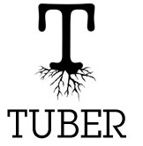

Tuber Productions Pte Ltd

Dimensin Marketing Directo, S

BBDO_logo2.png

BBDO Dsseldorf

GmbH



Marko Agentur Brandt Gbr

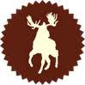

Moosylvania

Ansible

J. Walter Thompson GmbH

logobplusd marketing2.jpg

bplusd marketing & sales GmbH

generalSantillana Ediciones2.gif

Grupo Santillana/ Santillana Ediciones Generales

[Microfusa escuela sonido](http://www.edwardolive.info/fotografo_fotografia_publicitaria_comercial_industrial_producto_publicidad.php)  
  
Microfusa Escuelas de Sonido y DJ

[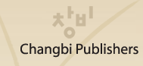](http://www.edwardolive.info/fotografo_fotografia_publicitaria_comercial_industrial_producto_publicidad.php)  
  
Changbi publishers Inc Editorial de libros

[fotografos publcitarios barcelona](http://www.edwardolive.info/fotografo_fotografia_publicitaria_comercial_industrial_producto_publicidad.php)

Contrapunto Agencia de comunicación en Madrid y Barcelona

[](http://www.edwardolive.info/fotografo_fotografia_publicitaria_comercial_industrial_producto_publicidad.php)

Selfridges & Co Grandes almacenes en Londres

[Editorial libros fotografos](http://www.edwardolive.info/fotografo_fotografia_publicitaria_comercial_industrial_producto_publicidad.php)  
  
Artual Ediciones S.L. Editorial de libros y revistas de fotografía



Wunderman S.L. - Agencia de publicidad

Mnpocket - Editorial de libros



Viajes Iberia



Flammarion - Editorial de libros francés

****

Manpocket - Editorial de libros sueco

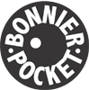

Bonnier Pocket - Editorial de libros sueco



Sanoma Media - Grupo Europeo de aprendizaje

**Equipo de fotografía**

Uso todo tipo de cámaras desde las modernas digitales hasta cámaras de época de película de medio formato. Cada cámara tiene su uso, pero mi preferencia siempre ha sido por mis cameras Hasselblad 500 c/m. Abajo proporciono una lista de todo el material que he ido adquiriendo de fotografía y que uso para trabajar.

Es una locura, pero, aunque soy fotógrafo profesional de bodas principalmente, la fotografía en general todavía es pasión, mi pasión.

**Digital cameras:**

canon eos 5d mkii  
canon eos 5d

**35mm auto focus cameras:**

canon eos 1,   
5 x eos 5 / ae2,   
5x eos 300 / rebel

**Digital & 35mm auto focus lenses:**

canon ef 85mm L f1.2 USM,   
canon ef 50mm L f1.2 USM  
canon ef 24mm L 1,4 USM ,   
canon ef 14mm L 2.8 USM,   
canon ef 70-200mm L f2.8 IS USM,   
canon ef 180mm L f3.5 macro,   
canon ef 24mm L tilt shift   
canon ef 50mm 1.4 USM,   
canon ef 50mm f2,5 compact macro,  
canon ef 15mm f2,8 fisheye

**Medio formato**

4 x Hasselblad 500 c/m   
Carl Zeiss Planar 80mm f2.8 t\*  
Carl Zeiss Biometar 50mm f4 t\*  
Carl Zeiss Sonar 120mm f4 t\*   
Carl Zeiss 150mm t\* f4   
Carl Zeiss 250mm f5.6 t\*  
15x a12/a24/a16/a16s

4x Mamiya m645 1000s 120 & 220 inserts  
Mamiya Sekor C 80mm f1.9  
Mamiya Sekor C 80mm f2.8  
Mamiya Sekor C 45mm f2.8  
Mamiya Sekor C 150mm f4  
Mamiya Sekor C 210mm f4  
Mamiya Sekor 50mm f2.8  
Mamiya Sekor 50mm f2.8

Rolleiflex carl zeiss f3.5 biometar

2x Pentacon Six TL   
Arsat 30mm f3.5 Fisheye  
Carl Zeiss Jena 50mm Flektogon f4 Zebra  
Carl Zeiss Jena 80mm MC Biometar f2.8   
Carl Zeiss Jena 80mm Biometar f2.8 Zebra  
Carl Zeiss Jena 80mm f4  
Carl Zeiss Jena Biometar 120mm f2.8 Zebra  
MC Carl Zeiss Jena Sonnar 180mm f2.8

**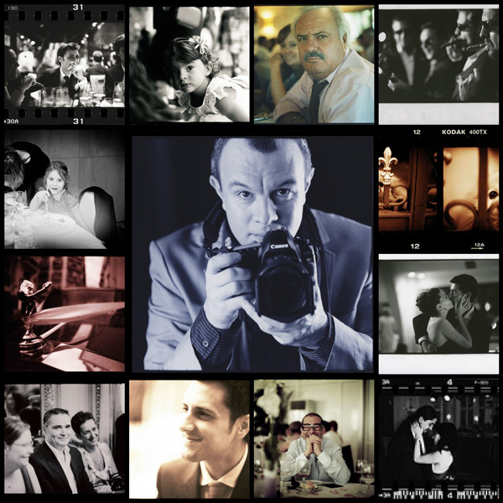**

**Otras cámaras de medio formato**

Agfa Isolette  
Agfa Clack  
lomo Lubitel universal   
Pouva start   
Holga cfn  
Holga Woca gcfn  
Certo certina  
Certo phott  
Halina 6-4 achromat  
Brownie cresta  
Diana camera (original)

**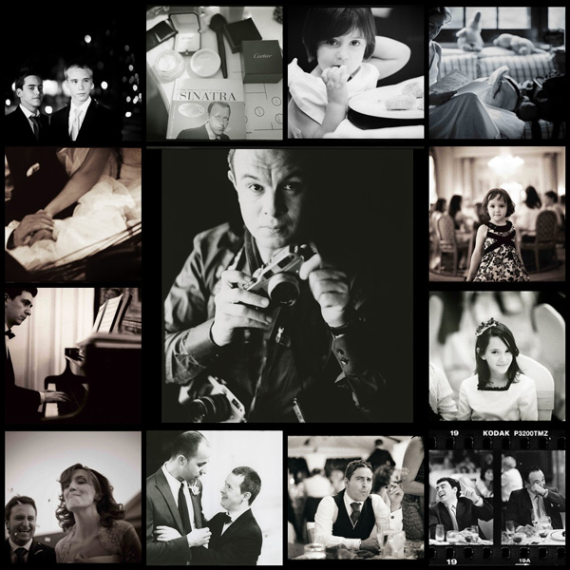**

**35mm manual focus cameras & lenses**

3x Honeywell Asahi Pentax Spotmatic SP II / SPF  
Super Takumar 50mm f1.4  
Super Takumar 85mm f1.9  
Super Takumar 105mm f2.8  
Super Takumar 135mm f3.5  
Super Takumar 200mm f5.6  
Helios-44-2 58mm f2  
MC Helios-44M-5 58mm f2  
Aus Jena DDR (Carl Zeiss) 50mm f2.8  
Industar 50-2 (Pancake lens) 50mm f3.5  
Miranda 24mm f2.8

2x Olympus om 2  
Olympus om 40  
Olympus om 20  
Olympus om 10   
Olympus om Zuiko 50mm f1.4  
Olympus om Zuiko 50mm f1.8  
Miranda 24mm f2.8 macro

3x Minolta x-300 / x-370 SR  
Minolta MC Rokkor-PF 58mm f1.4   
Minolta MC Rokkor-X 50mm f1.4  
Minolta MC Rokkor 50mm f1.7  
Minolta MD Rokkor 35mm f1.8  
24mm f2.8

**35mm zone focus cameras / Cámaras de enfoque por zona**

Lomo Smena symbol   
Lomo Smena 8m   
Lomo Smena 8

**Cameras telémetricas de 35mm de auto enfoque**

5x Contax g1 green label  
Carl Zeiss t\* 90mm f2.8  
Carl Zeiss t\* 45mm f2  
Carl Zeiss t\* 35mm f2  
Carl Zeiss t\* 28mm f2.8

**Cameras telémetricas de 35mm de enfoque manual**

Kiev ttl

**35mm auto focus compact/ point and shoot cameras/ 35mm zone focus compact**

Leica cm (fixed focus 40mm f2.8)  
Leica mini ii (fixed focus 35mm f3.5)  
Contax t2  
Contax tvs ii  
Olympus mju ii /stylus epic (fixed focus 35mm f2.8)  
Fujifilm natura black (24mm f1.9)  
Canon af 35 ml (40mm f1.9)  
Lomo lca (original)  
2x Olympus xa-2   
Olympus xa-4  
Minox gt  
Olympus pen (35mm f2.8 lens half frame zone focus)  
Vivitar ultra wide & slim

**Darkroom**

Kaiser VCP 6005 color and black & white enlarger

Schneider-Kreuznach APO Componon 50mm f2.8 multi-coated  
Rodenstock APO Rodagon HM multi-coated 45mm  
Rodenstock Rodagon WA 40mm  
Rodenstock APO Rodagon N 80mm  
Rodenstock Rodagon WA 60mm  
Rodenstock Rodagon 105mm f5.6  
LPL 40x50cm 16x20in easel  
Vacuum easel 50x70cm 20x28in  
Magnetic borderless easel 40x50cm 16x20in  
Four blade 30x40cm 12x16in easel  
Multi-mask multi-format multi-print easels  
Silverprint cotton fiber archival print washer 50x60cm 20x24in  
Nova 30x40 12x16in Fiber based print slot processor for black& white prints  
Nova Club 30x40 12x16in four slot print processor for color prints

Paterson system 4 film developing tanks  
Nova temperature 3 pot dip & dunk controlled C41 color negative E6 slide transparency 35mm, 120 and 220 film format processor  
Zone VI print drying screens   
Fiber based paper press

**Studio**

Continuous pro CFL studio lighting  
LED pro portable studio lighting

Tungsten pro lighting

Multiple head Bowens Gemini pro strobe flash with portability location battery paks, radio triggers

Multiple Canon speedlights

Octobox, softboxes, snoots, reflectors, honeycomb grids, barndoors, beauty dish.

Portable studio backdrops, reflectors, flags, diffusers for portrait, group and fashion.   
Mini studio for still life, jewelry and product.

**Bio**

Edward Olive is a Fine Art photographer based out of Madrid, Spain.

Edward Olive was a commercial litigation lawyer in London & Paris until throwing in the towel to pursue his more artistic interests. Edward got into photography by chance only in 2005 when he purchased his first camera, an entry level digital reflex Canon 350d to shoot his own actor’s book on a tripod with remote control. Finding he enjoyed the experience he started shooting actor and musician friends and the people living and working in his neighborhood Chueca (Central Madrid’s equivalent of Soho or Le Marais).

Dissatisfied with the focused perfection of modern digital images and seeking an alternative look for his pictures he started adapting analog lenses (he extracted from broken old cameras with a large metal hammer we understand) onto his digital reflex using masking tape and built DIY lighting from microphone stands, disco lights and Kelvin correction gelatin discarded by technicians on his acting jobs.

In autumn 2006 he bought his first film camera, a 1980’s Russian point-and-shoot (a cult Lomo LCA) using some very expired color film they were throwing out of the local photography store. Delighted with the dreamlike qualities and vintage colors, he hasn’t looked back. He continues to shoot almost exclusively analog cameras, still preferring the oldest expired film he can find, shunning the contemporary digital post-produced Photoshop look of current commercial and fashion photography, in favor of the grittier, earthier, unpredictability of expired film whether color negative, slides, black & white or Polaroid type instant film. Edward freely admits that it wasn’t until he bought his first Hasselblad in 2007 (the classic V series 500c/m with Carl Zeiss lenses) that he really found his instrument of choice. He still uses other cameras for reasons of variety, speed, ultra fast lenses or the discretion and convenience of a 35mm compact camera but takes a pair of V series Hasselblad 6×6 cameras, Mamiya M645 1000s and wheelie bag loaded with 120 & 220 film backs and inserts, as he says, when he really means business.

Edward’s pictures range from street photography to nudes, often combining his location wedding travel to shoot personal projects inspired by the new places and people, admitting he still takes more photos for himself just for fun than he does to try and sell later to clients, taking some consolation from the new ideas that come from expression, reinvention and experimentation, free from any commercial pressures, that can later be applied at work to put food on the table. Edward aims to project in his work the contrasts and contradictions that exist within him and within people in general. He wears Italian silk suits to work but takes some shots that step out of line. He uses perhaps the world’s best cameras and lenses yet feeds at times them with the worst Chinese made “black & white” film that has in reality neither black nor white dreamy red blurred images. A combination of the perfect public image and internal private thoughts that combine to make up the people we are, conforming and breaking society’s norms. His aim is to one day attain the vocal control of Pavarotti yet to turn it on its head “Sex Pistols style” refusing to sing correct notes.

Ironically Edward has said from his earliest years he never wanted to get married himself, even admitting that just seeing the grooms standing at the front of the cathedrals with everyone looking gave him a cold sweat until photographic matters got him back to thinking shutter speeds on the little kids running around at the back of the congregation and the inadvertent rising up of female guests’ dresses. Recently there has been a slight softening of his hard line, stating that if he ever did get hitched it would be as Elvis in Las Vegas with the bride as Marilyn on YouTube with only one photo taken, preferably of the bride and preferably without all her clothes, which would be the role of the only guest.

Artistically Edward Olive lists influences that include:

Richard Avedon

Music, portrait and commercial photographers Anton Corbijn, Annie Liebowitz, Linda McCartney

Music photographers William Claxton, Andy Summers (The Police)

Fashion,commercial and portrait photographers: Rankin, Mario Testino, Patrick Demarchelier, Herb Ritz, Paulo Roversi, Steven Meisel, Peter Lindbergh, Inez van Lamsweerde and Vinoodh Matadin, Jean Loup Sieff, Guy Bourdin, Sante d’Orazio, David LaChapelle, Mary McCartney, Arthur Elgort, Norman Seeff, Scavullo, Bryan Adams (the also musician),

1960’s British fashion and advertising photographers David Bailey, Brian Duffy, Terence Donovan, Lord Snowdon, Lord Lichfield,

French fashion, advertising and nude photographers Jean Loup Sieff, Guy Bourdin

French portrait studio Studio Harcourt and the film noir Hollywood portraiture

Surrealist photographers Man Ray, Andreas Feininger

Earlier fashion and portrait photographers such as Norman Parkinson, John Deakin, Horst, Clifford Coffin, John Deakin, Cecil Beaton, Irving Penn, Erwin Blumenfeld, Edward Steichen

Contemporary portrait photographers: Nigel Parry, Platon, Cambridge Jones, Andy Gotts, Dan Winters, Simon Annand, Albert Watson,

Fashion, portrait and nude photographers Helmut Newton (and June “Alice Springs” Newton), Araki, Robert Mapplethorpe,

Classic portait & reportage photographers Mary Ellen Mark, Eve Arnold,

British portrait and reportage photographers Jane Bown, Terry O’Neill, Harry Benson,

Renowned photojournalists Robert Doisneau, Robert Capa and Cornell Capa, Robert Frank, Elliott Erwitt, Henri Cartier-Bresson, Don McCullen, W. Eugene Smith, Gordon Parks, Magnum Agency, Life Magazine, Eugene Atget, Sefton Samuels, James A. Fox, Bruce Davidson, Martin Parr, , Philip Jones Griffiths, Paolo Pellegrin, Slim Aarons, Martine Franck,

Still life photographer Chema Madoz

Underground photographer Alberto Garcia Alix

Darkroom master printers and photographers Ansel Adams and Castro Prieto

<http://www.edwardolive.info/>

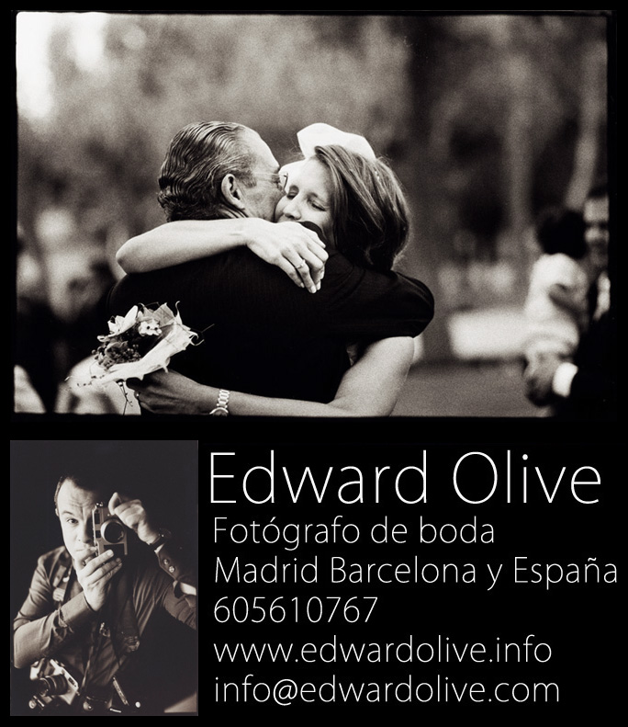  


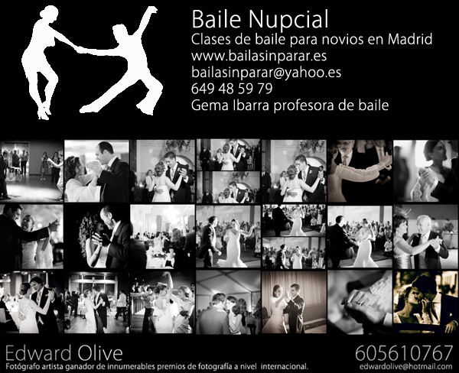

© Todos los textos son copyright de Edward Olive Aviso legal

El contenido de este correo electrónico, incluidos sus documentos/datos adjuntos, está dirigido única y exclusivamente a su destinatario y podría tener el carácter de confidencial. Si Vd. hubiera recibido este correo electrónico por error en ningún caso deberá revelar, difundir o copiar su contenido rogándole que comunique dicha circunstancia a su remitente por esta misma vía y que proceda a su destrucción de forma inmediata. El correo electrónico no es un medio de transmisión infalible, no pudiendo en consecuencia quedar garantizada su seguridad. Por ello, Edward Olive en ningún caso podrá ser considerado responsable de una posible recepción incompleta o incorrecta de este correo electrónico, de cualquier demora en la recepción citada así como de cualquier otra incidencia que pudiera acontecer en relación con este correo electrónico.

En cumplimiento de la Ley Orgánica 15/1999, de 13 de diciembre de Protección de Datos de Carácter Personal (LOPD), Edward Olive como responsable del fichero informa de las siguientes consideraciones: Los datos de carácter personal que se han recibidos, quedarán incorporados a un fichero de lista de emails de las personas que han pedido presupuesto para una sesión de fotos con Edward Olive cuya finalidad es  de dar presupuesto(s) y información, precios y ofertas para sesiones de fotos de bodas, bautizos, comuniones, sesiones de retratos, fotos de empresa y otras asuntos de  fotos de Edward Olive fotógrafo artista recompilado y bajo la responsabilidad de Edward Olive. Queda igualmente informado de la posibilidad de ejercitar los derechos de rectificación, cancelación y oposición, de inclusión de email y nombre como datos personales simplemente pidiendo una baja por escrito a [info@edwardolive.com](mailto:info@edwardolive.com) Si no quieres recibir más emails escribe a [info@edwardolive.com](mailto:info@edwardolive.com)

Important legal warning website, estimates, texts and images

All the contents on view in this website and in any other website or social network or blog or estimate or document for Edward Olive, including but not limited to the designs, texts, photographs, images, banners, graphics, logos, icons, buttons, software, php or html code, commercial names, brands, lists, information, estimates, price details, formulas, slogans or any others that may be subject to industrial and/or commercial and/or personal use are under the intellectual and industrial and commercial copyright of and all rights reserved by Edward Olive and/or of third parties who have duly authorised their inclusion in in this website and in any other website or social network or blog or estimate or document for Edward Olive and/or Getty Images. Under no circumstances are users of in this website and in any other website or social network or blog or estimate or document for Edward Olive given any licence nor are these rights waived, transferred or ceded, either totally or partially, nor are users entitled to alter, exploit, reproduce, distribute or publicly communicate these photos and or contents without express prior consent from Edward Olive and/or any third parties who own rights, such as Getty Images.

